EEN VERBETERDE ‘HOME AUDIO’-ERVARING
Sennheiser kondigt AMBEO|OS en een belangrijke software-update voor zijn Smart Control-app aan

Wedemark, 8 maart 2022 – Sennheiser heeft het compleet nieuwe AMBEO|OS gelanceerd om AMBEO Soundbar-gebruikers een 3D ‘home audio’-ervaring te bieden die hen nog meer onderdompelt in het geluid. Bijkomend heeft Sennheiser zijn Smart Control-app volledig geüpdatet met een nieuwe en intuïtieve gebruikerservaring om Soundbar- en hoofdtelefoongebruikers van een moeiteloze geluidscontrole en personalisatie te laten genieten.
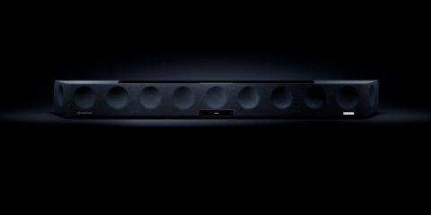
Met de lancering van AMBEO|OS krijgt de AMBEO Soundbar een belangrijke update. Het besturingssysteem breidt het Soundbar-ecosysteem uit, introduceert nieuwe functies en verheft de gebruikerservaring tot grote hoogtes.

AMBEO|OS is beschikbaar voor alle AMBEO Soundbars en zorgt ervoor dat luisteraars nu nog meer manieren hebben om te genieten van een ongelooflijke sound die hen helemaal onderdompelt. De update ondersteunt Apple AirPlay 2, Spotify Connect en Tidal Connect en biedt daarmee nog meer opties om te luisteren in hoge kwaliteit.

Elk aspect van AMBEO|OS werd minutieus geoptimaliseerd om een ongestoorde en aangename ervaring te verzekeren. Door het gebruik van wifi in plaats van Bluetooth Low Energy om verbinding te maken met de Sennheiser Smart Control-app is de gebruikerservaring sneller en responsiever. Het besturingssysteem garandeert ook een grotere veiligheid en stabiliteit.

“Het compleet nieuwe AMBEO|OS is een gamechanger voor onze AMBEO Soundbar, en we zijn er zeker van dat klanten er dol op zullen zijn,” zegt Maximilian Voigt, Product Manager AMBEO Soundbar bij Sennheiser. “Door nog meer audiostreamingproviders en een verbeterde gebruikerservaring te bieden, genieten Sennheiser-klanten voortaan van gepersonaliseerde audiostreaming in hoge resolutie met verbeterde functies.”

Een app-update met compleet nieuwe functionaliteiten
AMBEO|OS is toegankelijk via de volledig opnieuw gebouwde Smart Control-app. De compleet nieuwe app paart op een elegante manier moderne esthetiek aan een meer persoonlijke, relevante en bevredigende intuïtieve gebruikerservaring.
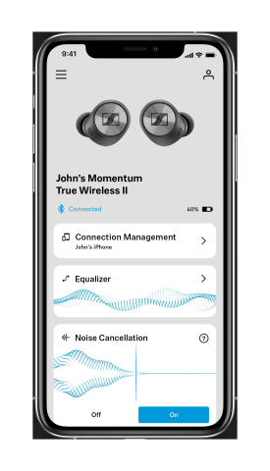
Daarenboven biedt Smart Control gebruikers spannende nieuwe functies om de functionaliteit van hun Sennheiser-hoofdtelefoon te verbeteren, zoals Sound Check en Sound Zones. Sound Check loodst gebruikers in 3 makkelijke stappen naar de perfecte equalizer-voorinstelling naargelang hun smaak. Sound Zones laten True Wireless-gebruikers toe om equalizer-instellingen, Noise Cancellation en Transparent Hearing af te stemmen op bepaalde plaatsen – thuis, op kantoor, onderweg – en audio-instellingen dynamisch aan te passen in functie van de locatie van de gebruiker.

Smart Control stelt gebruikers ook een nieuw niveau van personalisatie voor. Gebruikersaccounts maken het nog makkelijker om instellingen en aanpassingen over te zetten van het ene naar het ander Sennheiser-toestel. En de Discovery-zone in de app verstrekt relevant productnieuws en updates uit de wereld van Sennheiser.

“De volgende update voor onze Sennheiser Smart Control-app zal klanten een niveau van personalisatie bieden dat ze nog nooit hebben meegemaakt,” zegt Polina Gartenfluss, Product Owner Mobile Applications. “Bovenop geïndividualiseerde equalizer-voorinstellingen en aangepaste sound-instellingen voor verschillende locaties geven we onze klanten toegang tot gepersonaliseerde content om zo nog beter aan hun noden tegemoet te komen.”

De Smart Control-app omvat ook een intuïtieve equalizer, reikt digtale gebruikershandleidingen aan en biedt de meest recente software en firmware voor Sennheiser-producten.

Bediening naast de app
Om maximale flexibiliteit te bieden, kunnen gebruikers er ook voor kiezen om hun AMBEO Soundbar te bedienen via de specifieke webinterface. Zo krijgen ze toegang tot dezelfde nauwkeurige bediening en hetzelfde moeiteloze gebruiksgemak, samen met een reeks futureproof opties om hun Soundbar in hun digitale omgeving te integreren.

De gratis software- en firmware-update zal op 8 maart live gaan voor alle Smart Control- en AMBEO Soundbar-gebruikers.

Over het Merk Sennheiser
Wij leven en ademen audio. We worden gedreven door de passie om audio-oplossingen te creëren die een verschil kunnen maken. Bouwen aan de toekomst van audio en onze klanten opmerkelijke geluidservaringen bieden - dat is waar het merk Sennheiser al meer dan 75 jaar voor staat. Terwijl professionele audio-oplossingen zoals microfoons, conferentiesystemen, streaming-technologieën en monitoringsystemen deel uitmaken van de activiteiten van Sennheiser electronic GmbH & Co. KG, worden de activiteiten met consumentenapparatuur zoals hoofdtelefoons, soundbars en spraakverbeterde hearables beheerd door Sonova Holding AG onder de licentie van Sennheiser.

www.sennheiser.com
www.sennheiser-hearing.com
Lokale perscontactpersonen  Sennheiser electronic GmbH & Co. KG  Milan Schlegel  PR & Influencer Manager EMEA  T +49 (0) 5130 9490119  milan.schlegel@sennheiser-ce.com | Jana Strouven  TEAM LEWIS  T +32 473 66 35 79  Jana.strouven@teamlewis.com

